Vejledning i adgang til
TV 2s løsning vedr. Produktionsrettigheder
I forbindelse med hver produktion, hvad enten det drejer sig om fiktion eller non-fiktion, skal der udfyldes et rettighedsbilag. Det skyldes, at TV 2 skal sikre sig, at alle rettigheder er clearet i henhold til den indgåede kontrakt, ligesom TV 2 skal vide, hvad det koster at udnytte produktionen på forskellige platforme og genudsende produktionen.
Med den nye løsning har du altid to muligheder:
- Opret ny bruger / producent
- Mine produktioner

Hvis det er første gang, du skal bruge løsningen, eller hvis du ønsker at tilføje en kollega, så skal du vælge Opret ny bruger / producent.
Hvis du allerede er oprettet som bruger, men vil oprette et nyt rettighedsbilag eller se dine nuværende bilag, så skal du vælge Mine produktioner.

Opret ny bruger eller producent
I det følgende gennemgås processen for oprettelse af en ny bruger eller en ny producent.
Start med at vælge Opret ny bruger / producent, hvorefter du kommer til denne side:
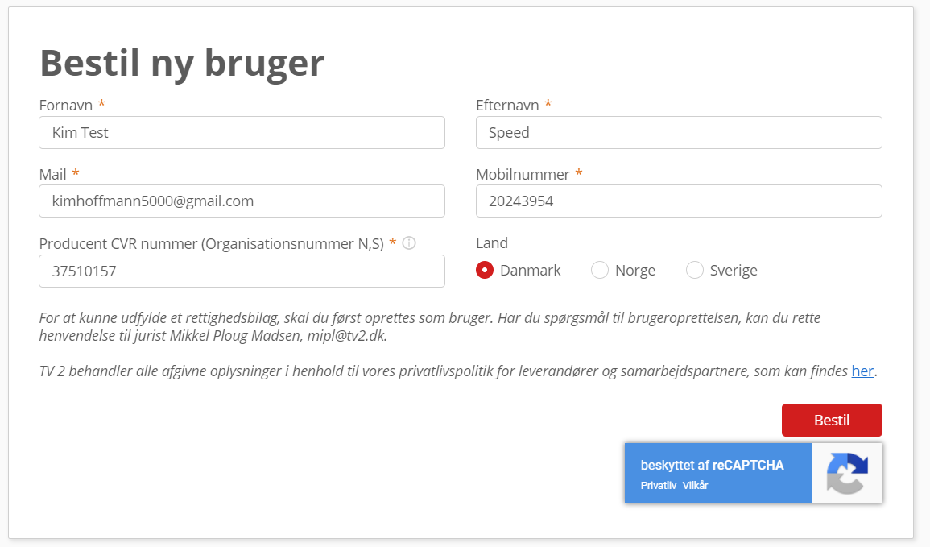

Udfyld alle felterne og tryk på ”Bestil”.
Når oprettelsesformularen er udfyldt og afsendt, vil du modtage en mail, der bekræfter din anmodning om oprettelse.

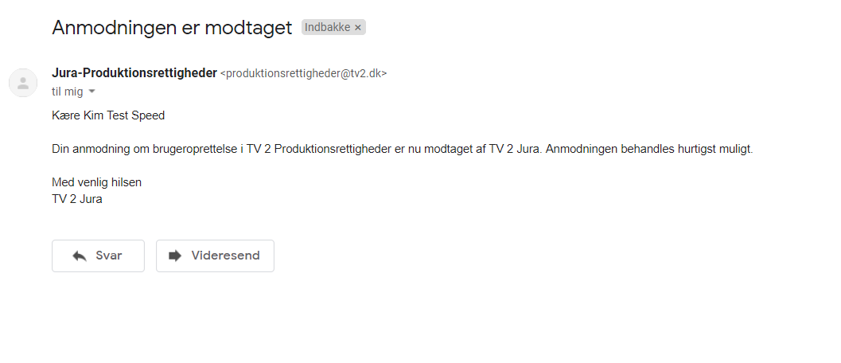
TV 2 Jura modtager nu din anmodning og vil behandle og godkende hurtigst muligt. Hvis din anmodning ikke bliver godkendt, vil du få en mail med begrundelsen for afvisningen.
Herunder ser du mailen i forbindelse med godkendelse:
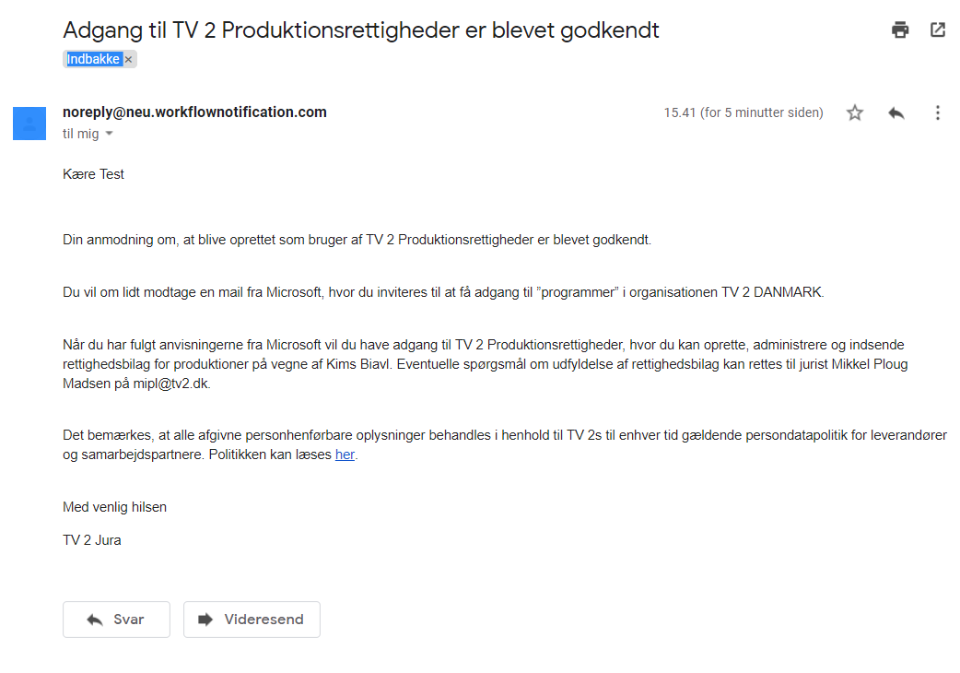
TV 2s nye løsning for Producentrettigheder er baseret på Microsofts SharePoint-platform og du skal derfor have enten en privat Microsoft-konto eller en ’arbejds- og skolekonto’ hos Microsoft udstedt af din organisation for at kunne bruge løsningen. Hvis Microsoft allerede kender en konto tilknyttet din mail, vil du kunne gå i gang med det samme. Hvis du ikke har en af de to typer konti tilknyttet din mail, skal du først igennem et oprettelsesflow. Herunder ses eksempel på den mail, du modtager fra Microsoft. Tryk på ”Accepter invitationen” når du har modtaget mailen.
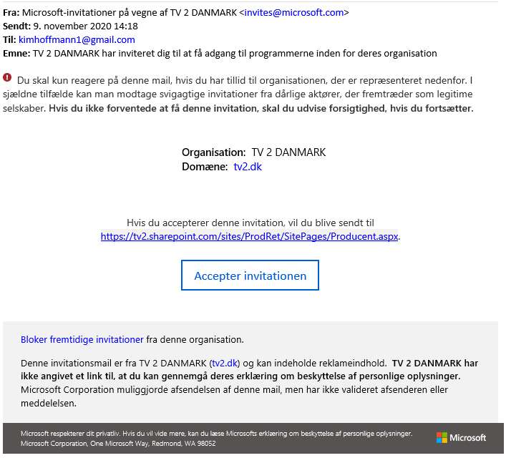

Af sikkerhedsmæssige årsager har TV 2 valgt tofaktorgodkendelse for at kunne bruge løsningen for Producentrettigheder. Det betyder, at du udover at bruge din e-mail + adgangskode til login, også skal bruge en kode, som du får tilsendt som sms til din mobiltelefon eller i Microsofts app til tofaktorgodkendelse, ’Authenticator’.
På næste side ser du screenshots af de sider, du møder i forbindelse med oprettelsen af Microsoft-kontoen.

Microsoft justerer jævnligt i forløbet, der er forskelligt afhængigt af, hvilke af disse tre kategorier, der passer på din inviterede e-mailadresse:
- Din e-mailadresse er ikke kendt af Microsoft
- Din e-mailadresse er kendt af Microsoft til én konto – enten som en privat Microsoft-konto eller som en ’arbejds- og skolekonto’
- Din e-mailadresse er kendt af Microsoft både som en privat Microsoft-konto og som en ’arbejds- og skolekonto’

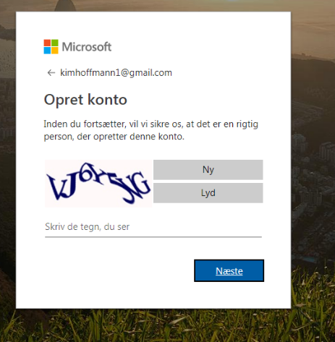
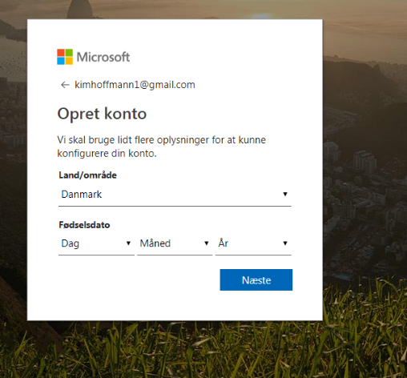
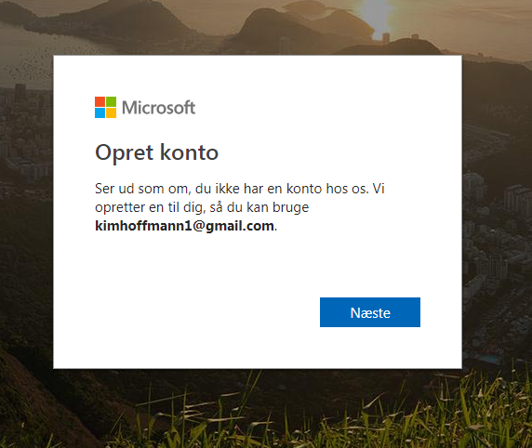
BEMÆRK: Følg altid instruktionerne i dialogboksene.

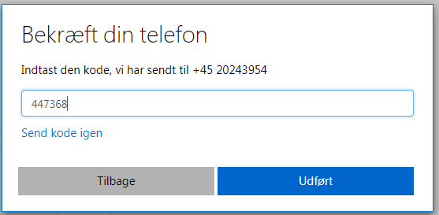
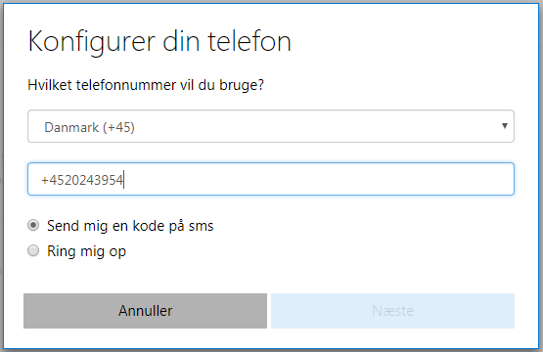
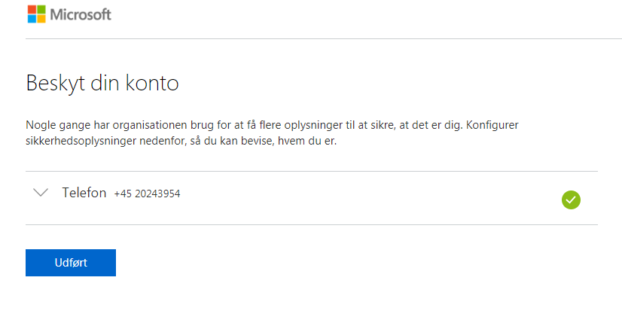
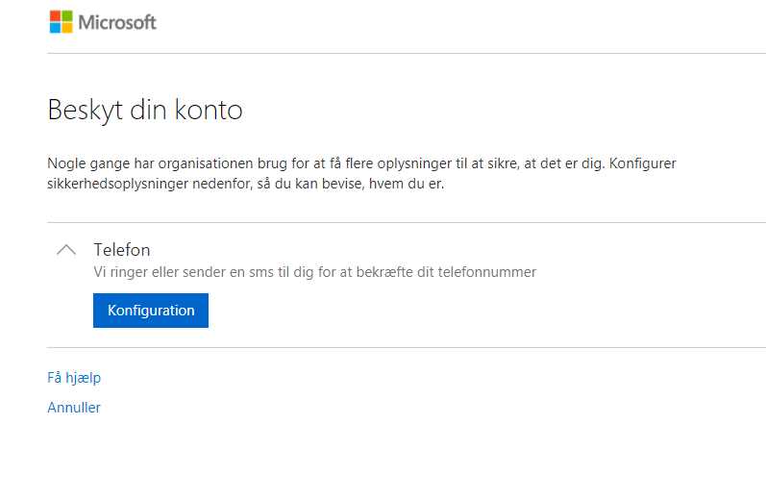
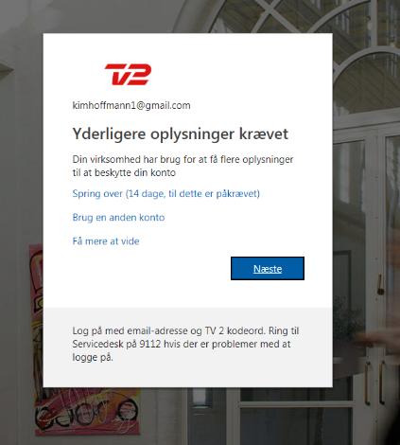
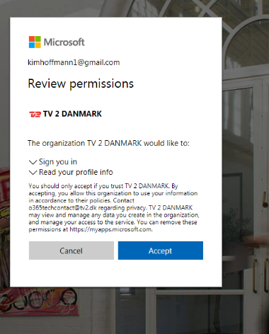
Når oprettelsesprocessen er gennemført, har du adgang Producentsitet i TV 2s SharePoint-miljø ”Programmer”: https://tv2.sharepoint.com/sites/ProdRet/SitePages/Producent.aspx

Her vil du kunne oprette nye rettighedsbilag og se tidligere bilag. Du vil også kunne se, hvilke andre kolleger der har adgang til sitet. Du vil naturligvis ikke kunne se brugere og bilag fra andre producenter, og andre producenter vil ikke kunne se dine oplysninger.

Bemærk! Hvis du i forvejen er logget ind i dit eget firmas IT-systemer (f.eks. Sharepoint fra Microsoft), så kan det være en fordel, hvis du åbner en browser i Incognito-/In Private-tilstand og kopiere ovenstående adresse ind i adressefeltet.

Producentsitet kunne f.eks. se således ud:
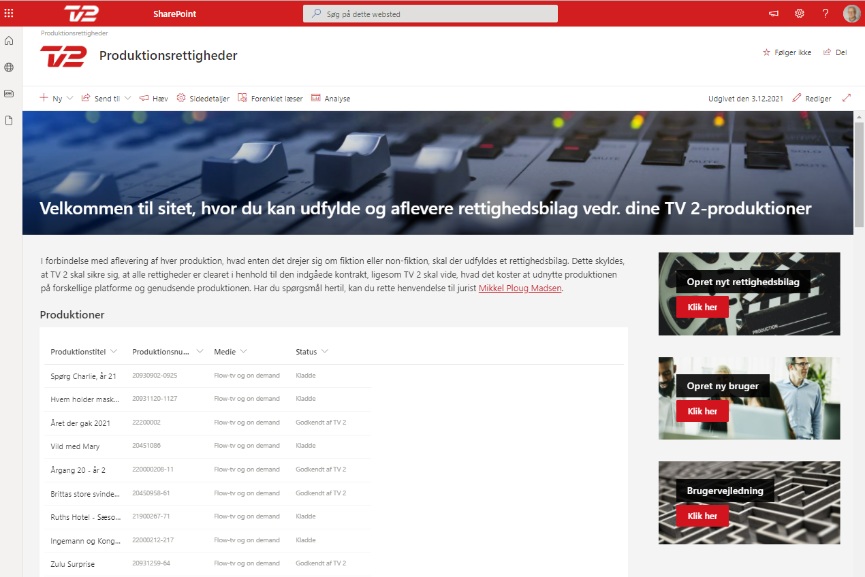
Nu kan du oprette et nyt rettighedsbilag. Det sker ved at klikke på ”Opret nyt rettighedsbilag”. Herefter åbner en elektronisk formular, som du udfylder. Formularen kan gemmes som kladde eller sendes til TV 2, når den er komplet. Når formularen er sendt til TV 2, kan den ikke redigeres medmindre TV 2 åbner den igen.
Fra denne forside kan du også oprette en ny bruger f.eks. din kollega.

